PRAKTIK PENGALAMAN LAPANGAN (PPL) TERBIMBING
LK 2 Laporan Hasil Observasi Lingkungan Belajar
Diajukan untuk memenuhi tugas mata kuliah Praktik Pengalaman Lapangan Terbimbing



Disusun Oleh:
Ahmad Nursyifa (NIM.2530712)

PROGRAM STUDI INFORMATIKA
PENDIDIKAN PROFESI GURU
UNIVERSITAS PENDIDIKAN INDONESIA
2026

LEMBAR KERJA (LK) 2
Observasi Lingkungan Belajar
Nama Mahasiswa : Ahmad Nursyifa
NIM : 2530712
Prodi/Bidang Studi : Informatika
Sekolah PPL Terbimbing : SMAN 15 Bandung
No | Tanggal | Aspek Observasi | Hasil Orientasi | Interpretasi Hasil Orientasi
1 | 1/04/2026 | Karakteristik Murid mencakup aspek kognitif, sosial-emosional, moral, dan fisik; gaya belajar; perbedaan individu; serta konteks sosial dan budaya. | Aspek kognitif mengukur kemampuan murid dalam memproses, memahami, dan memecahkan masalah pembelajaran. Rata-rata skor aspek ini sebesar 3.52 (kategori: Tinggi). Mayoritas murid mampu mengingat instruksi dan antusias terhadap tantangan akademik. Namun, skor terendah (2.66) diperoleh pada pernyataan bahwa murid cepat bosan jika materi terlalu mudah — ini mengindikasikan bahwa sebagian besar murid tidak menunjukkan tanda-tanda kebosanan berlebih, yang positif bagi pengelolaan kelas. Aspek sosial mengukur kemampuan murid dalam berkomunikasi, berkolaborasi, dan berinteraksi di lingkungan kelas. Rata-rata skor aspek sosial mencapai 4.11 (kategori: Tinggi). Murid-murid kelas XI-5 menunjukkan kemampuan sosial yang baik, khususnya dalam hal penerimaan dan penghargaan antar teman serta kemampuan menerima kritik.  Aspek emosi berfokus pada kemampuan murid mengelola dan mengekspresikan perasaan. Rata-rata skor sebesar 3.85 (kategori: Tinggi). Murid secara umum mampu mengekspresikan emosi dan percaya diri dengan kemampuan mereka. Kemampuan pengendalian emosi dalam situasi konflik berada pada kategori cukup-tinggi, menunjukkan area yang masih dapat ditingkatkan.  Aspek moral mengukur nilai-nilai integritas, kejujuran, dan sikap anti-bullying murid. Ini merupakan salah satu aspek dengan skor tertinggi, yaitu rata-rata 4.09 (kategori: Tinggi). Skor tertinggi diraih pada pernyataan tentang menghindari bullying (4.45) dan menghargai perbedaan (4.41), menunjukkan karakter sosial murid yang kuat.  Aspek fisik mengukur kondisi kesehatan, kemampuan sensorik, dan mobilitas murid. Rata-rata skor aspek fisik sebesar 4.17 (kategori: Tinggi). Secara keseluruhan, murid kelas XI-5 tidak memiliki hambatan fisik yang signifikan dalam mengikuti proses pembelajaran. Kemampuan mendengar dan bergerak dalam lingkungan sekolah berada pada skor yang sangat baik.  Gaya belajar murid menunjukkan preferensi dominan terhadap visual dan kinestetik. Rata-rata skor 3.98 (kategori: Tinggi). Penggunaan gambar, video, dan media visual memperoleh skor tertinggi (4.45), diikuti pembelajaran praktik langsung/kinestetik (4.24). Ini menjadi dasar penting bagi guru dalam merancang strategi pembelajaran yang efektif dan relevan.  Aspek perbedaan individu mengkaji keberagaman kebutuhan belajar murid, termasuk kondisi ekonomi, keunikan gaya belajar, dan kebutuhan alat bantu. Rata-rata skor sebesar 3.39 (kategori: Cukup). Skor terendah pada aspek ini adalah kebutuhan alat bantu belajar (kacamata/alat dengar) sebesar 2.55, artinya mayoritas murid tidak membutuhkan alat bantu khusus, yang merupakan indikator positif bagi penyelenggaraan pembelajaran regular.  Konteks sosial budaya menggambarkan pengaruh lingkungan luar sekolah terhadap murid. Rata-rata skor 3.54 (kategori: Tinggi). Pengaruh budaya keluarga terhadap penghargaan pendidikan berada pada skor tinggi (4.34), sementara interaksi dengan komunitas daring menjadi temuan penting (skor 2.66) — menunjukkan bahwa murid lebih cenderung berinteraksi secara online dibanding offline, suatu tren yang perlu diperhatikan dalam desain pembelajaran. | Hasil observasi karakteristik murid Kelas XI-5 SMAN 15 Bandung secara keseluruhan berada pada kategori Tinggi dengan rata-rata skor gabungan 3.87. Murid menunjukkan kekuatan dalam aspek moral (4.09), sosial (4.11), dan fisik (4.17). Aspek yang memerlukan perhatian khusus adalah perbedaan individu (3.39, kategori Cukup), yang mencakup variasi dalam gaya belajar, kondisi ekonomi keluarga, dan persepsi murid terhadap kemampuan akademik mereka.  Gaya belajar visual dan kinestetik sangat dominan di kelas ini — skor tertinggi dicapai pada pernyataan bahwa murid sangat terbantu dengan media visual (4.45). Implikasi pedagogisnya adalah bahwa desain pembelajaran harus mengintegrasikan elemen visual yang kuat, multimedia interaktif, serta kegiatan praktik langsung, terutama dalam konteks pembelajaran Informatika.  Aspek konteks sosial budaya menunjukkan fenomena menarik: sebagian murid lebih aktif di komunitas daring (skor 2.66) dibanding komunitas lokal, dan cukup dipengaruhi kultur pop global (skor 3.00). Guru dapat memanfaatkan tren digital ini sebagai jembatan dalam pendekatan pembelajaran yang relevan dan kontekstual bagi murid Gen-Z.
2 | 1/04/2026 | Pembelajaran Mendalam dan Asesmen Anak Berkebutuhan Khusus | Aspek ini mengevaluasi sejauh mana praktik pembelajaran di kelas telah mengakomodasi kebutuhan semua murid, termasuk murid berkebutuhan khusus (ABK). Data menunjukkan rata-rata skor 4.06 (kategori: Tinggi), yang mencerminkan bahwa praktik pembelajaran di SMAN 15 Bandung sudah cukup inklusif dan mendorong pembelajaran bermakna. | Murid merasa tidak pernah diasingkan saat membutuhkan bantuan belajar yang berbeda (skor 4.14), dan tugas-tugas yang diberikan guru dinilai mendorong berpikir kritis (skor 4.14). Guru juga dinilai memberikan keleluasaan dalam format asesmen (4.00). Hal ini menunjukkan bahwa guru telah menerapkan prinsip-prinsip Diferensiasi Pembelajaran (Differentiated Instruction) yang mendukung keberhasilan semua murid, termasuk yang memiliki kebutuhan khusus. Namun, skor terendah pada aspek ini (3.90) mengindikasikan bahwa penyesuaian materi berdasarkan kebutuhan individu masih dapat ditingkatkan lebih lanjut.
3 | 1/04/2026 | Asesmen terhadap kebutuhan layanan bimbingan konseling (BK) peserta didik meliputi aspek: personal, sosial, akademik, dan karir sebagai perancangan layanan BK. | Rata-rata skor BK Personal sebesar 4.18 (kategori: Tinggi). Murid memiliki visi dan impian yang kuat (skor 4.34) serta resiliensi yang baik (skor 4.21). Aspek kesadaran akan bakat dan potensi diri juga baik (skor 4.00), meskipun masih ada ruang untuk peningkatan melalui layanan BK individual.  BK Sosial memperoleh rata-rata skor tertinggi di antara sub-aspek BK, yaitu 4.32 (kategori: Tinggi). Murid merasakan lingkungan pertemanan di sekolah yang inklusif (skor 4.52), mampu menyesuaikan diri dengan baik, dan aktif menghindari pengaruh negatif. Ini merupakan indikator positif dari iklim sosial kelas yang kondusif.  BK Akademik memperoleh rata-rata skor 3.89 (kategori: Tinggi). Murid menunjukkan kedisiplinan dalam pengumpulan tugas dan inisiatif belajar mandiri yang baik. Namun, tidak semua murid sudah menemukan metode belajar mandiri yang paling efektif, yang menjadi area penting untuk layanan BK akademik.  BK Karir memperoleh rata-rata skor 3.92 (kategori: Tinggi). Mayoritas murid telah memiliki gambaran karir (3.90), namun juga menyatakan kebutuhan layanan tes psikologi bakat dan minat (skor 3.97). Ini menunjukkan bahwa meskipun murid memiliki arah karir awal, mereka membutuhkan konfirmasi profesional melalui tes psikologi yang lebih terstruktur. | Aspek BK Sosial menunjukkan kondisi yang paling optimal (4.32), mencerminkan iklim sosial kelas yang sehat dan inklusif. Murid memiliki hubungan pertemanan yang positif dan mampu menghindari pengaruh negatif. Aspek BK Karir menjadi prioritas intervensi — hampir seluruh murid menyatakan kebutuhan layanan tes psikologi bakat dan minat (skor 3.97). Hal ini sejalan dengan tahap perkembangan murid kelas XI yang mulai mempertimbangkan pilihan perguruan tinggi dan karir masa depan.  Layanan BK yang direkomendasikan meliputi: (1) Program eksplorasi karir berbasis tes minat-bakat, (2) Workshop perencanaan studi lanjut, (3) Konseling individual untuk murid yang merasa prestasi akademiknya belum optimal, serta (4) Program literasi digital untuk membantu murid menyeimbangkan interaksi online dan offline.
4 | 1/04/2026 | Lingkungan Belajar terkait faktor eksternal yang menyangkut: fasilitas sekolah, kegiatan guru, dan kegiatan ekstrakurikuler dan kebiasaan sekolah. | Melalui pengamatan menyeluruh terhadaplingkungan dan fasilitas  sekolah, ditemukan kondisi sebagai berikut:  Ruang Pendidik dari tenaga kependidikan:  Ruang guru dan staf terpantau tertata rapi dengan kelengkapan yang memadai. Ruangan ini sangat mendukung iklim kerja kolaboratif, memfasilitasi guru untuk berkoordinasi secara efektif, termasuk dalam merancang administrasi pembelajaran dan menyiasati manajemen waktu penggunaan fasilitas praktik yang beririsan.  Ruang Kelas:  Kondisi fisik ruang kelas terpantau kondusif dengan pencahayaan alami dan sirkulasi udara yang baik. Tata letak bangku menggunakan formasi konvensional. Terdapat papan tulis berukuran besar di area depan yang dapat dimaksimalkan untuk visualisasi materi dasar. Namun, ketersediaan proyektor terpantau masih sangat terbatas sehingga  penggunaannya harus dijadwalkan secara bergantian antar-kelas. Hal ini tentu menjadi catatan khusus bagi pelaksanaan mata pelajaran Informatika yang sangat bergantung pada tayangan visual.  Laboratorium:  Fasilitas laboratorium komputer secara umum terpantau sangat representatif dan memadai untuk mendukung berbagai aktivitas praktik digital. Spesifikasi perangkat keras yang terbatas di  laboratorium komputer hanya akan difokuskan secara eksklusif untuk tahap integrasi materi tingkat lanjut (seperti simulasi penyiaran menggunakan perangkat lunak) yang memang mutlak membutuhkan spesifikasi  PC yang tersedia cukup mumpuni untuk mengakomodasi kebutuhan software Informatika  secara luas. Meskipun demikian, akses penggunaan ruangan ini  terpantau cukup ketat dan terbatas akibat tingginya intensitas serta padatnya jadwal giliran pemakaian antar-kelas di sekolah.  Fasilitas Umum:  Area publik seperti ruang terbuka hijau dan lapangan olahraga terpantau dalam kondisi terawat serta mudah diakses. Ketersediaan ruang terbuka yang luas ini menjadi aset potensial  yang dapat dimanfaatkan untuk mendukung kegiatan pembelajaran di luar kelas (outdoor learning), yang mana sangat sejalan dengan kebutuhan praktik proyek pada mata pelajaran Informatika nantinya. | Keterbatasan fasilitas proyektor di kelas dan ketatnya jadwal laboratorium komputer menuntut manajemen instruksional yang adaptif, khususnya untuk mata pelajaran Informatika yang sarat praktik digital. Untuk menyiasati minimnya akses ke laboratorium komputer,perancangan  proyek pembelajaran akan didesain agar siswa dapat mengoptimalkan fasilitas umum sekolah (ruang terbuka) sebagai area eksplorasi, serta menggunakan gawai (smartphone) pribadi mereka untuk penyelesaian tugas-tugas dasar. Waktu yang terbatas di laboratorium komputer hanya akan difokuskan secara eksklusif untuk tahap integrasi materi tingkat lanjut (seperti simulasi penyiaran menggunakan perangkat lunak) yang memang mutlak membutuhkan spesifikasi PC.

Kesimpulan
Berdasarkan hasil orientasi dan interpretasi yang telah dilakukan, dapat disimpulkan bahwa lingkungan belajar di SMAN 15 Bandung, khususnya bagi murid kelas XI-5, berada pada kondisi yang sangat mendukung proses pembelajaran dengan beberapa catatan strategis:
- Profil Karakteristik Murid: Murid memiliki kekuatan signifikan pada aspek sosial (4.11), moral (4.09), dan fisik (4.17). Mereka menunjukkan sikap anti-bullying yang kuat dan kemampuan kolaborasi yang tinggi. Tantangan utama terletak pada keberagaman kebutuhan individu dan kecenderungan interaksi di komunitas daring yang lebih tinggi dibandingkan komunitas lokal.
- Gaya Belajar dan Pedagogi: Terdapat preferensi dominan pada gaya belajar visual (4.45) dan kinestetik (4.24). Hal ini mengisyaratkan bahwa guru Informatika perlu mengoptimalkan media multimedia interaktif dan metode praktik langsung (learning by doing) untuk menjaga efektivitas pembelajaran.
- Layanan Bimbingan Konseling (BK): Meskipun iklim sosial kelas sudah sangat sehat dan inklusif (skor 4.32), murid sangat membutuhkan dukungan pada aspek BK Karir, terutama terkait layanan tes psikologi minat dan bakat untuk menentukan arah studi lanjut.
- Sarana dan Prasarana: Sekolah memiliki fasilitas yang memadai namun memiliki keterbatasan aksesibilitas. Laboratorium komputer sudah representatif untuk materi tingkat lanjut, namun jadwal penggunaannya sangat padat. Selain itu, terbatasnya jumlah proyektor di kelas menuntut guru untuk lebih kreatif dan adaptif dalam mengelola instruksi.

Menyetujui | Guru Pamong | Dosen Pembimbing Lapangan
Tanggal : 24 Februari 2026 | Tanggal : 24 Februari 2026 | Tanggal : 24 Februari 2026
  Ahmad Nursyifa | 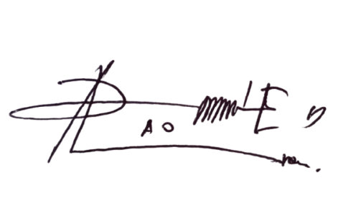  Andre Dewantara, S.T., G.r. |   Dr. Wahyudin, M.T.

LAMPIRAN DOKUMENTASI

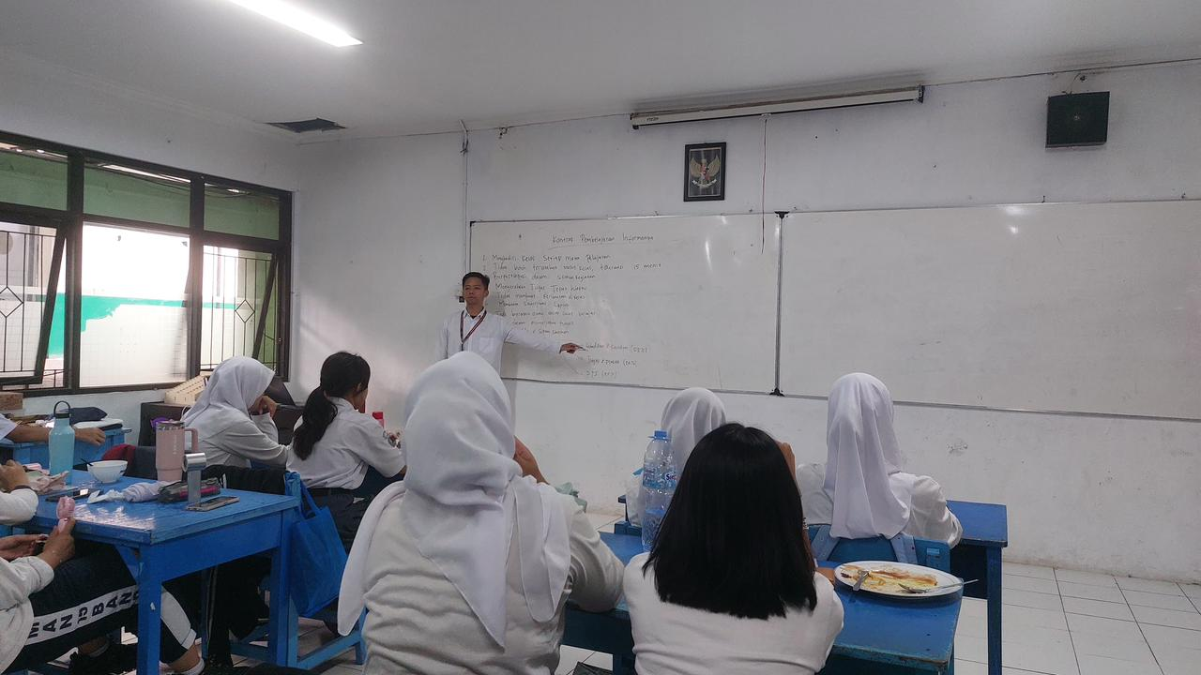 | 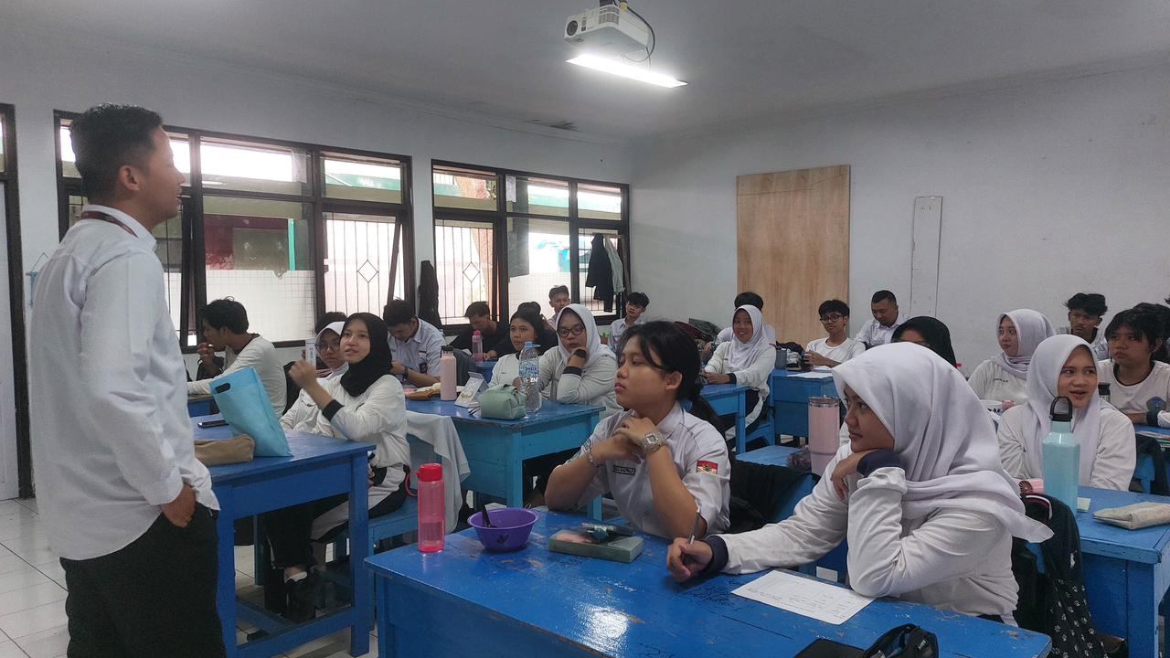
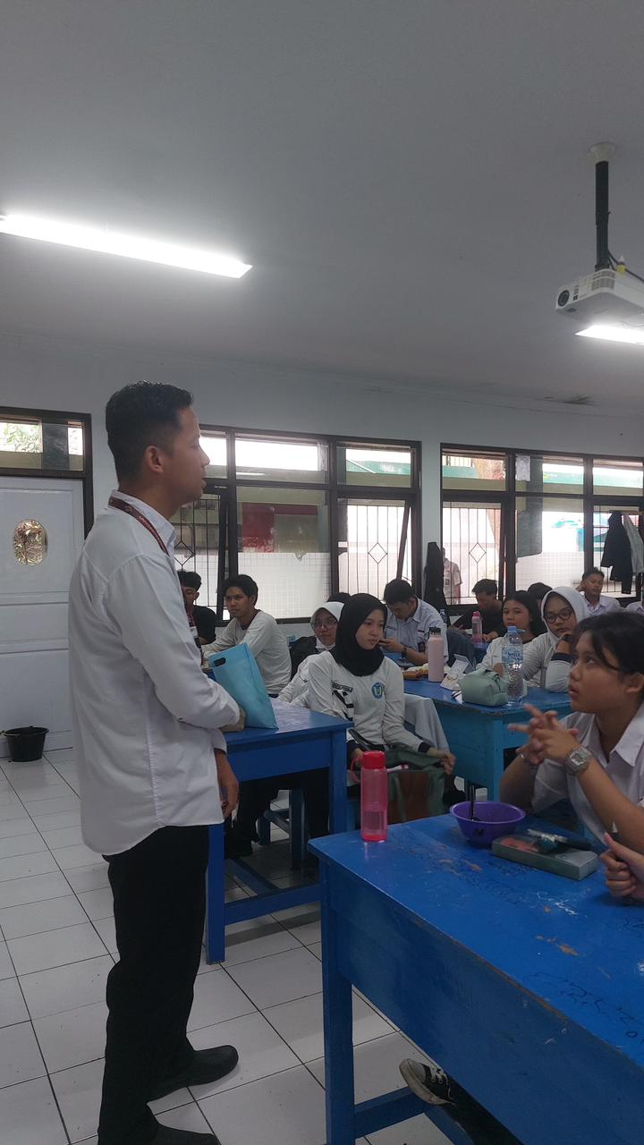 | 